高熵中心材料測試服務設備說明表

儀器名稱 | 中文：熱分析儀器（TG-DSC）
 | 英文：Simultaneous thermogravimetry and Differential scanning calorimetry |  |  |  |  |  |  |  | 簡稱 | STA
廠牌 | Linseis |  |  |  |  |  |  |  | 國別 | 中華民國
型號 | STA PT 1750C |  |  |  | 放置地點 |  |  |  | 清華實驗室324室
重要規格 | 溫度範圍：25~1600℃  升溫速率：最快50℃/min  無法線性降溫  600 ℃以上不持溫（持溫需在保護氣氛下）  持溫時間最多10小時  坩堝大小：內徑約5.5 mm，高約3.5 mm
服務項目 | 測試材料熔點、玻璃轉化溫度、熱穩定性、熱裂解溫度
試片規格 | 金屬：20~30 mg為佳，塊狀、粉末皆可  其餘材料請聯絡管理人員洽詢，以不超出坩堝為原則
收費方式 | 項目 | 學研單位 |  |  |  |  | 業界
 | 開機費 | 750元/個 |  |  |  |  | 1,000元/個
 | 儀器使用費 | - 750元/個  儀器使用費3.5元/min（計時方式為從儀器開始升溫到儀器降回室溫結束實驗所需時間），若費用不足750元則以750元計。  - 實驗溫度設定至1,500℃（含）以  上者，加收350元/個。 |  |  |  |  | - 1,000元/個  儀器使用費5元/min（計時方式為從儀器開始升溫到儀器降回室溫結束實驗所需時間），若費用不足1,000元則以1,000元計。  - 實驗溫度設定至1,500℃（含）以  上者，加收500元/個。
備註:
- 請自備坩堝，坩堝租借費200元/樣品。
- 不開放學研單位及業界自行操作。

設備照片 | 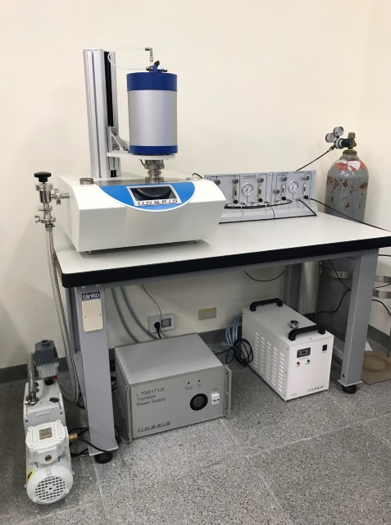
指導教授 | 蔡哲瑋教授 |  | TEL | (03)5715131#35370 |  | E-MAIL |  | chewei@mx.nthu.edu.tw
管理人員 | 黃紹崴 |  | TEL | (03)5715131#33855 |  | E-MAIL |  | any871025@gmail.com
委測需求 | 請與管理人員接洽及預約

